[十堰市太和医院的文章被撤回，主要原因是文章内及不同文章间涉嫌图像的重复使用](https://mp.weixin.qq.com/s?__biz=Mzg2Mzc2NzUxMQ==&mid=2247523342&idx=3&sn=bdeb13c834a288026617d05fd1046afc)

诚信君[诚信科研](javascript:void(0);)2025-04-17 10:33:13河南

[](https://mp.weixin.qq.com/s?__biz=MzU3MTE3MjUyOA==&mid=2247639137&idx=1&sn=08e1d16097de962f0fddcba341a2da2c&chksm=fce8d3becb9f5aa8c5b21eafb2c091d0a79db25d83d1ae52a2f4148e4742e15689685e7e5cc7&scene=21#wechat_redirect)

诚信科研

槲皮素纳米脂质体（QUE-NLs）已被证明能增强QUE在C6胶质瘤细胞中的抗肿瘤活性。高浓度的QUE-NLs可诱导细胞坏死性死亡。

2013 年 8 月 1 日，十堰市太和医院的G Wang等人在***Cell death & disease***杂志在线发表题为**“The JAK2/STAT3 and mitochondrial pathways are essential for quercetin nanoliposome-induced C6 glioma cell death”**的研究论文**，该研究结果表明，单独调控JAK2/STAT3和ROS介导的线粒体途径激动剂，或联合QUE-NLs治疗，可能是治疗化学耐药性胶质瘤的更有效方法。**

但是，在2025 年 4 月 15 日，该文章被撤回，**主要原因是文章内及不同文章间涉嫌图像的重复使用。**

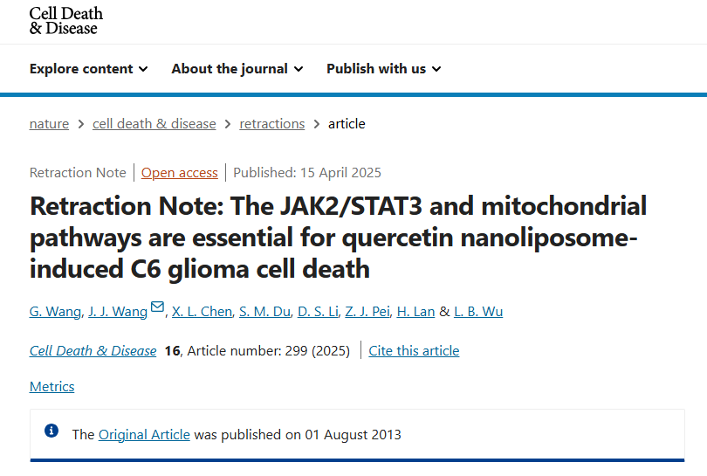

主编已撤回该文章。文章中提出了多项图像方面的担忧，包括图 1A-C 之间、图 1D 内部和图 4 内部的相似性，以及与同一作者先前发表的一篇论文 [1] 的相似性。此外，作者几个月前发表的一篇论文的图 4E 中也包含图 1D 和 1E 中的两幅图，代表了不同的情况 [2]。因此，主编对本文的基础数据失去了信心。

出版商无法联系到作者 X. L. Chen、D. S. Li、Z. J. Pei、H. Lan 和 L. B. Wu。第一作者对文章中提出的担忧做出了不令人满意的回应，但未回复有关此撤回通知的信件。通讯作者也未回复出版商关于此撤回的任何信件。

**文中所提文章：**

1.Wang G, Wang JJ, Yang GY, Du SM, Zeng N, Li DS, et al. Effects of quercetin nanoliposomes on C6 glioma cells through induction of type III programmed cell death. Int J Nanomed. 2012;7:271–80. https://doi.org/10.2147/IJN.S26935.

2.Wang G, Wang J, Luo J, Wang L, Chen X, Zhang L, et al. PEG2000‐DPSE‐c oated quercetin nanoparticles remarkably enhanced anticancer effects through induced programed cell death on C6 glioma cells. J Biomed Mater Res Part A. 2013;101:3076–85.

**参考消息：**

https://www.nature.com/articles/s41419-025-07654-5



内容为**【诚信科研】**公众号原创

禁止转载



**诚信科研，专注于学术不端报道。**

**觉得本文好看，请点这里↓**